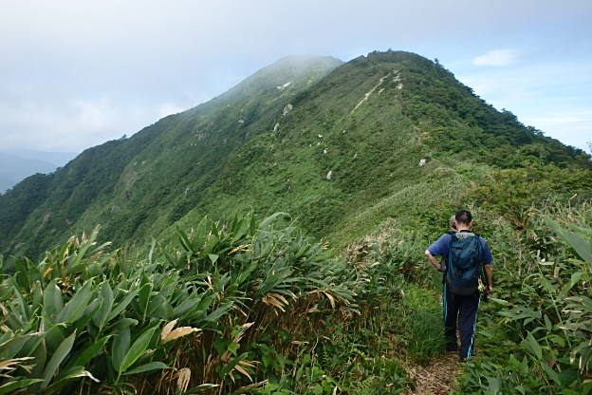
参加者特典
- 登頂記念バッジ
- 特製豚汁（頂上にて）
＇１６県民登山大会参加者募集！
（‘16県民スポーツ祭）
（日）
10/16

１．期 日 平成２８年１０月１６日（日）
受付 午前６時～ 集合 午前６時３０分 解散 午後３時３０分頃（予定）
集合・解散場所 池田町能楽の里会館駐車場（池田町薮田）
※雨天中止の場合は、前日夜８時頃までに連絡します。

２．場 所 金草岳（１，２２７．１ｍ）：福井県池田町と岐阜県の県境（冠山の南側）

３．登山コース 集合場所～（バス移動）～冠山峠駐車場～最終水場～桧尾峠～白倉岳～
金草岳山頂～桧尾峠分岐点～添又谷登山口～県道駐車場～（バス移動）～集合場所
※コースについては、天候等により変更する場合があります。

４．対 象 小学生（高学年）以上（ただし、小中学生は保護者の同伴が必要です。）

５．定 員 １００名（ただし、定員になり次第、〆切になります。）
主管：福井県庁山岳部
（福井県山岳連盟）
後援：池田町
池田町教育委員会
６．申込方法 申込〆切：平成２８年１０月７日（金）
申 込 先：〒910-2511 福井県今立郡池田町薮田5-1
池田町教育委員会（池田町能楽の里会館内）
☎:0778-44-8006 / FAX:0778-44-7771

７. 問合せ先 ☎：０９０－９４４６－５５４４ （桝田）

７．参 加 料 １人500円（保険代200円、参加費300円）(大会当日に徴収します。)

８．参加上の (1) 参加者は、体調管理の上、無理をしての参加は避けてください。
注 意 等 (2) 参加者は、健康保険証を持参してください。
(3) 事故発生の場合、主催者は応急処置のみを行います。
(4) 傷害スポーツ保険には主催者で加入しますが、参加者個人においても別途傷害
保険に加入されることをおすすめします。

９．服 装 と 登山のできる軽快な服装と登山靴、雨具、防寒具、帽子、手袋、タオル、水筒
準 備 物 昼食、行動食（チョコレート、飴、果物等）、ごみ袋、健康保険証、時計、お金等

「平成２８年度 第１２回県民登山大会開催要領」

１．期 日 平成２８年１０月１６日（日）
受付 午前６時～ 集合 午前６時３０分 解散 午後３時３０分頃（予定）
集合・解散場所 池田町能楽の里会館駐車場
※少雨決行。雨天中止の場合は、前日夜８時頃までに連絡します。

２．場 所 金草岳（１，２２７．１ｍ）

３．登山コース 集合場所～（バス移動）～冠山峠駐車場～桧尾峠～白倉岳～金草岳～
桧尾峠～添又谷登山口～県道駐車場～（バス移動）～集合場所
※コースについては、天候等により変更する場合があります。

４．対 象 小学生（高学年）以上（ただし、小中学生は保護者の同伴が必要です。）

５．定 員 １００名（ただし、定員になり次第、〆切になります。）

６．参 加 申込〆切：平成２８年１０月７日（金）
申 込 先：〒910-2511 福井県今立郡池田町薮田５－１
池田町教育委員会（池田町能楽の里会館内）
☎：０７７８－４４－８００６ ／ ＦＡＸ：０７７８－４４－７７７１

７．参 加 料 １人５００円（保険代２００円、参加費３００円） 大会当日に徴収します。

８．参加上の (1) 参加者は、体調管理の上、無理をしての参加は避けてください。
注 意 等 (2) 参加者は、健康保険証を持参してください。
(3) 事故発生の場合、主催者は応急処置のみを行います。
(4) 傷害スポーツ保険には主催者で加入しますが、参加者個人においても別途傷害
保険に加入されることをおすすめします。

９．服 装 と 登山のできる軽快な服装と登山靴、雨具、防寒具、帽子、手袋、タオル、水筒
準 備 物 昼食、行動食（チョコレート、飴、果物等）、ごみ袋、健康保険証、時計、お金等

10.問い合わせ先 ☎：０９０－９４４６－５５４４ （桝田）

第１２回県民登山大会「金草岳」参加申込書
氏名 電話（携帯）番号（中止の場合等の連絡先）

住所
〒
年齢 性別

申込先 → 池田町教育委員会 ＦＡＸ：０７７８－４４－７７７１

